URDHËR
Nr. 33, datë 25.2.2015

PËR MIRATIMIN E RREGULLORES “MBI KËRKESAT PËR VLERËSIMIN DHE ZBATIMIN E NDRYSHIMEVE QË LIDHEN ME SIGURINË NË SHËRBIMET E TRAFIKUT AJROR”

Në zbatim të nenit 102, pika 4, të Kushtetutës, të nenit 78, pika 4, të ligjit 10040, datë 22.12.2008 “Kodi Ajror i Republikës së Shqipërisë”, të ndryshuar, dhe në përputhje me ligjin nr. 9658, datë 18.12.2006 “Për ratifikimin e “Marrëveshjes Shumëpalëshe ndërmjet Komunitetit Evropian dhe shteteve anëtare të tij, Republikës së Shqipërisë, Bosnjës dhe Hercegovinës, Republikës së Bullgarisë, Republikës së Kroacisë, Republikës së Maqedonisë, Republikës së Islandës, Republikës së Malit të Zi, Mbretërisë së Norvegjisë, Republikës së Rumanisë, Republikës së Serbisë dhe Misionit Administrativ të Përkohshëm të Kombeve të Bashkuara në Kosovë, për krijimin e një Zone të Përbashkët të Aviacionit Evropian”,

URDHËROJ:

1. Miratimin e rregullores “Mbi kërkesat për vlerësimin dhe zbatimin e ndryshimeve që lidhen me sigurinë në shërbimet e trafikut ajror”; sipas tekstit që i bashkëlidhet këtij urdhri.
2. Udhëzimi nr. 22, datë 16.10.2008 “Për kërkesat dhe kushtet për vënien në zbatim të ndryshimeve te sistemet e MTA-së”, shfuqizohet.
3. Ngarkohet Autoriteti i Aviacionit Civil për zbatimin e këtij urdhri.

Ky urdhër hyn në fuqi menjëherë dhe botohet në Fletoren Zyrtare.
MINISTRI I TRANSPORTIT
DHE INFRASTRUKTURËS
Edmond Haxhinasto

RREGULLORE
MBI KËRKESAT PËR VLERËSIMIN DHE ZBATIMIN E NDRYSHIMEVE QË LIDHEN ME SIGURINË NË SHËRBIMET E TRAFIKUT AJROR

Neni 1
Qëllimi

Qëllimi i kësaj rregulloreje është garantimi i sigurisë së vazhdueshme të shërbimeve, si dhe vlerësimi i pavarur, në mënyrë që:
a) të gjitha ndryshimet në sistemet që përdoren për ofrimin e shërbimit të trafikut ajror janë vlerësuar nga ana e sigurisë;
b) të gjitha rreziqet janë reduktuar para implementimit të çdo ndryshimi; dhe
c) një vlerësim i tillë risku dhe zbutja, mbulojnë të tëra sistemet e menaxhimit të trafikut ajror gjatë gjithë jetëgjatësisë së atij sistemi.

Neni 2
Përkufizime

Për qëllim të kësaj rregulloreje, zbatohen përkufizimet e mëposhtme:
1. “Ndryshime që lidhen me sigurinë në shërbimin e trafikut ajror” nënkupton të gjitha ndryshimet që ndikojnë mënyrën e operimit, ndryshimet që prekin pjesërisht apo tërësisht sistemet, si dhe ndryshime të tjera, siç janë procedurat e kontrollit të trafikut ajror dhe inxhinierike, pajisjet, sistemin e menaxhimit të sigurisë dhe dokumentacionin shoqërues, apo ndryshimet organizative ose futja e standardeve të reja në aviacion. Këtu përfshihen edhe ndryshimet në sisteme si ai i ndriçimit apo i komunikimit tokë-tokë.
2. “Ndryshime madhore” do të thotë një ndryshim që është përshkruar në pikën 1, i cili mund të paraqesë situata të rrezikshme të niveleve të rrezikshmërisë 1 ose 2 (sipas skemës së klasifikimit të rrezikshmërisë në shtojcën B, pjesë integrale e kësaj rregulloreje), si dhe futja e standardeve të reja në aviacion.
3. “Ndryshime minore (të vogla)” do të thotë një ndryshim që është përshkruar në pikën 1, i cili paraqet situata të rrezikshme të niveleve të rrezikshmërisë 3, 4 ose 5, sipas skemës së klasifikimit të rrezikshmërisë në shtojcën B, pjesë integrale e kësaj rregulloreje.
4. “AAC” është shkurtim i përdorur për të identifikuar Autoritetin e Aviacionit Civil

Neni 3
Detyrime për zbatimin

1. Për zbatimin e kësaj rregulloreje, Autoriteti i Aviacionit Civil do të hartojë një procedurë të brendshme, e cila detajon të gjithë procesin e menaxhimit të një ndryshimi në mënyrë që të udhëzojë stafin që do merret me këtë proces.
2. Për zbatimin e kësaj rregulloreje, ofruesi i shërbimit të lundrimit ajror dhe palët që preken nga kërkesat e përcaktuara në këtë rregullore:
a) Duhet të hartojnë një procedurë të brendshme, e cila detajon të gjithë procesin e menaxhimit të një ndryshimi që do të zbatohet nga stafi përkatës. Kjo procedurë do të miratohet nga Autoriteti i Aviacionit Civil;
b) Do të caktojë një pikë kontakti që do të mbledhë dhe raportojë të gjitha ndryshimet brenda afateve dhe siç kërkohet në këtë rregullore.

Neni 4
Autoritetet kompetente për mbikëqyrjen e ndryshimeve

Autoriteti i Aviacionit Civil është Autoriteti Kompetent për mbikëqyrjen e ndryshimeve.

Neni 5
Njoftimi i ndryshimeve

1. Ofruesi i shërbimit të lundrimit ajror dhe palët që preken nga kërkesat e përcaktuara në këtë rregullore, duhet të njoftojnë Autoritetin e Aviacionit Civil për të gjitha ndryshimet që planifikohen të kryhen.
2. Për të njoftuar ndryshimet pranë AAC-së, do të përdoret formulari i njoftimit të ndryshimeve sipas shtojcës A, pjesë integrale e kësaj rregulloreje.

Neni 6
Afatet e njoftimit të ndryshimeve

1. Për ndryshimet madhore, njoftimi pranë AAC-së duhet të kryhet që në fazën e planifikimit të ndryshimit, ose minimalisht 3 (tre) muaj para datës së vënies në zbatim të ndryshimit.

2. Për ndryshimet minore, njoftimi pranë AAC-së duhet të kryhet sa më shpejt që të jetë e aplikueshme, ose minimalisht 15 ditë para datës së vënies në zbatim të ndryshimit.
3. Në rast se një ndryshim minor kërkon vënie në zbatim në mënyrë të menjëhershme, afati për njoftim do të jetë minimalisht 3 (tre) ditë pas vënies në zbatim të ndryshimit.
Neni 7
Vlerësimi i ndryshimeve

1. Ofruesi i shërbimit të lundrimit ajror dhe palët që preken nga kërkesat e përcaktuara në këtë rregullore, duhet të kryejnë një vlerësim të ndryshimeve të planifikuara dhe në bazë të këtij vlerësimi duhet të bëjë një klasifikim të ndryshimeve në:
a) ndryshime madhore;
b) ndryshime minore.
2. Për të njëjtin ndryshim, Autoriteti i Aviacionit Civil mund të kryejë një vlerësim tjetër të pavarur nga ai i ofruesit të shërbimit të lundrimit ajror apo nga palët që preken nga kërkesat e përcaktuara në këtë rregullore. Ky vlerësim ka prioritet nëse rezultatet e dy vlerësimeve nuk përputhen.

Neni 8
Ndryshimet madhore

1. Për ndryshimet madhore, ofruesi i shërbimit të lundrimit ajror dhe palët që preken nga kërkesat e përcaktuara në këtë rregullore, duhet të dorëzojnë pranë AAC-së, bashkëngjitur formularit të njoftimit të ndryshimit edhe:
a) një koncept operacional;
b) një plan tranzicional për vënien në zbatim të ndryshimit;
c) një metodologji vlerësimi sigurie (sipas Eurocontrol-SAM ose ekuivalentin e tij), duke përfshirë:
- metodën e identifikimit të situatës së rrezikshme;
- identifikimin e vetë situatës së rrezikshme;
- strategjinë e vlerësimit dhe zbutjes së rrezikut (Vlerësimin e Situatës Funksionale të Rrezikshme (FHA));
- Vlerësimi Paraprak i Sigurisë së Sistemit (PSSA);
- Vlerësimi i Sigurisë së Sistemit (SSA).
2. Autoriteti i Aviacionit Civil, pasi të ketë shqyrtuar të gjithë dokumentacionin, miraton dhe lejon kryerjen e ndryshimit.
3. Ofruesi i shërbimit të lundrimit ajror dhe palët që preken nga kërkesat e përcaktuara në këtë rregullore nuk duhet të zbatojë asnjë ndryshim madhor pa marrë më parë pranimin nga AAC-ja.
4. AAC-ja, për të shqyrtuar sa më mirë një ndryshim të caktuar dhe në varësi të ndryshimit, mund të kërkojë informacione shtesë, të ndërmarrë inspektime apo auditime, si dhe mund të marrë pjesë gjatë procesit të testimeve të sistemit.
5. Në rast se AAC-ja nuk kthen përgjigje lidhur me njoftimet e marra për ndryshim për një periudhë 15 (pesëmbëdhjetë) ditë pune nga data e marrjes së njoftimit, ofruesi i shërbimit të lundrimit ajror dhe palët që preken nga kërkesat e përcaktuara në këtë rregullore, mund të nisin implementimin e ndryshimit dhe kryerja e këtij veprimi, konsiderohet e miratuar nga AAC-ja.

Neni 9
Ndryshimet minore

Ndryshimet minore mund të zbatohen menjëherë nga ofruesi i shërbimit të lundrimit ajror dhe palët që preken nga kërkesat e përcaktuara në këtë rregullore, pas njoftimit të AAC nëpërmjet formularit të njoftimit të ndryshimit, sipas afateve të përcaktuara në këtë rregullore dhe në përputhje me procedurat e miratuara nga AAC-ja.

Neni 10
Procedura speciale

Në rastet kur një ndryshim, madhor apo minor, është subjekt edhe i ndonjë rregulloreje tjetër, bashkëngjitur dokumentacionit referuar më sipër do të kërkohet nga AAC-ja edhe dokumentacioni që plotëson kërkesat e dala nga këto rregullore.

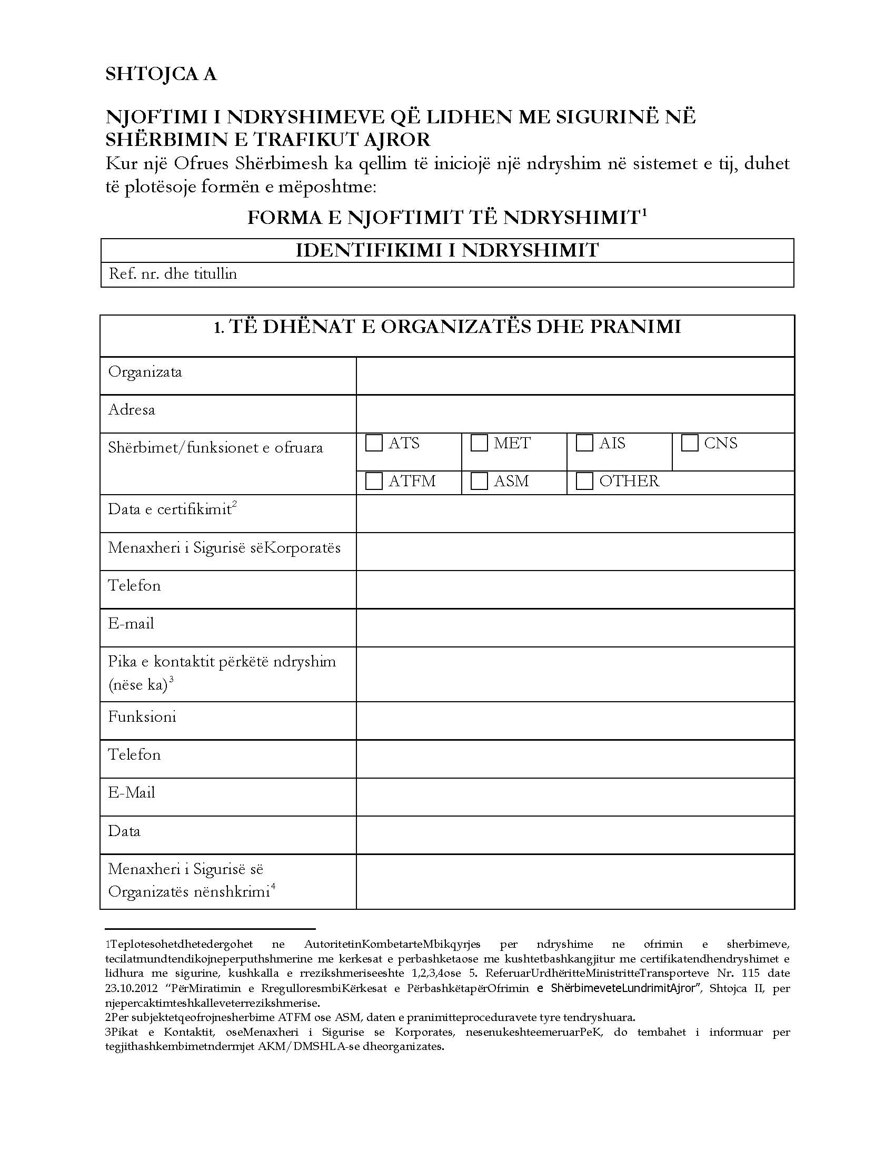
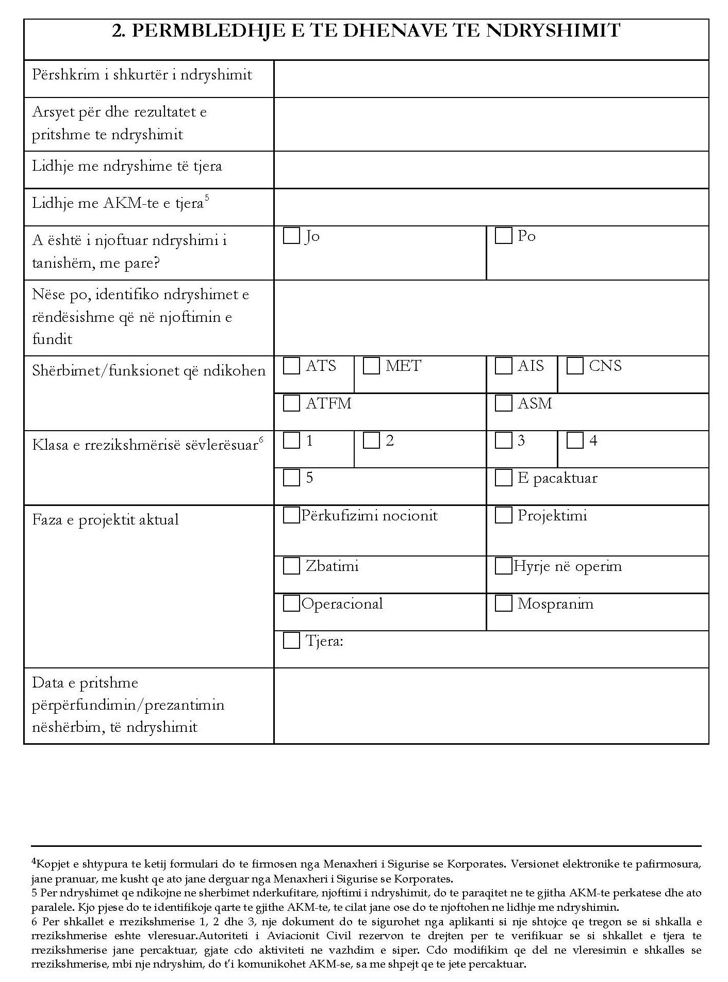

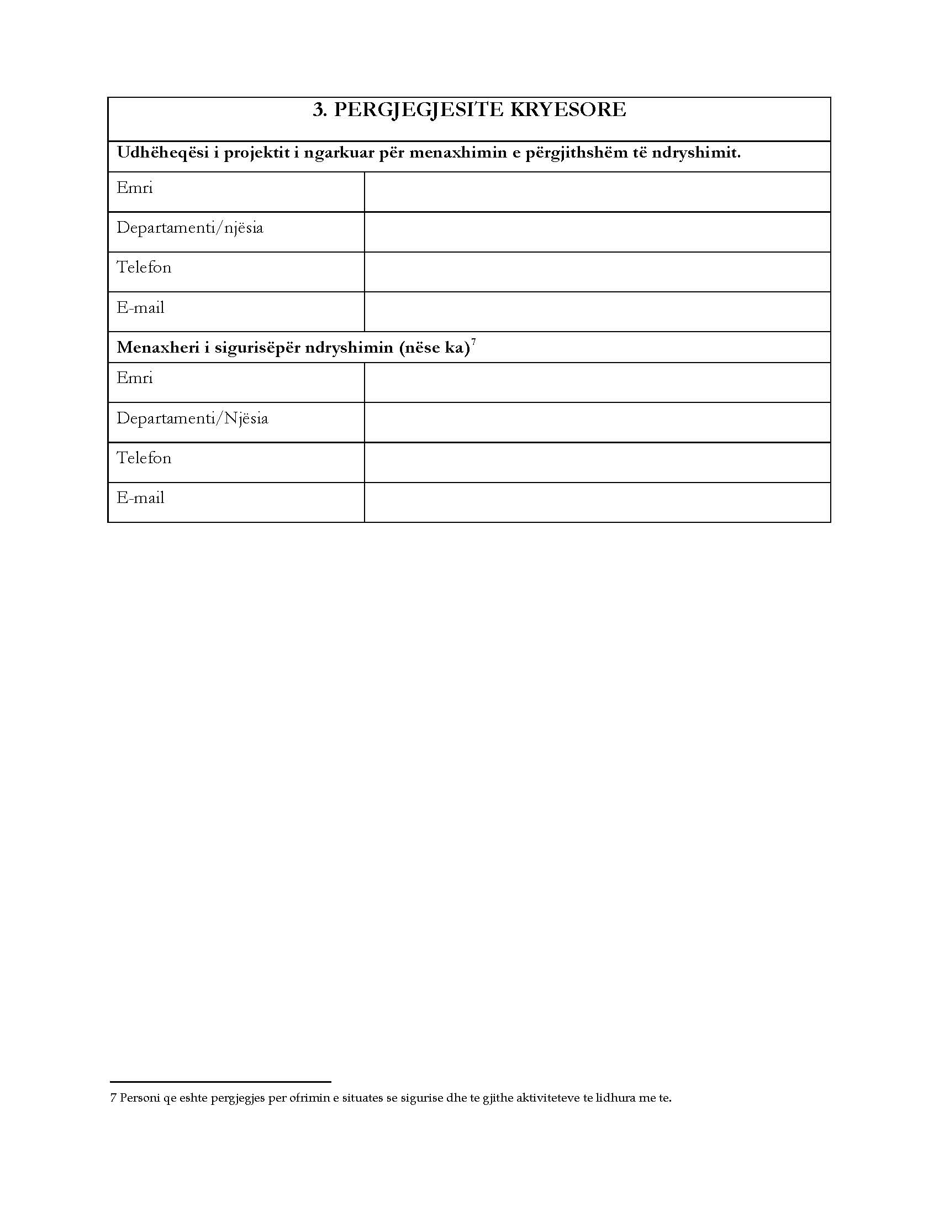

MATERIALE UDHËZUESE – FORMA E NJOFTIMIT TË NDRYSHIMIT

Të përgjithshme
Secilës prej pyetjeve në formular mund t’u jepet përgjigje në të njëjtën formë. Megjithatë, rekomandohet të ofrohen shtojcat përkatëse si dokumente të veçantë dhe të paraqitet një përmbledhje e shkurtër në dokument, së bashku me referencën e shtojcës së aplikuar (me detaje).
Pjesa 1: Të dhënat e organizimit dhe pranimi
Kjo pjesë do të identifikojë organizatën që paraqet njoftimin dhe pikën e kontaktit të organizatës.
Pjesa 2: Përmbledhje e të dhënave të ndryshuara
Kjo pjesë do të sigurojë një përmbledhje të ndryshimit të synuar. Gjithashtu do të konsiderohet edhe informacioni si më poshtë:
1. Përshkrim i shkurtër i ndryshimit, i cili përfshin një përmbledhje të ndryshimit. Përshkrimi më i detajuar duhet të përfshihet ne materialin bashkëngjitur. Detajet mund të sigurohen përmes përshkrimit të konceptit operacional, specifikimet e prokurimit etj.
2. Argument i cili shpjegon përfitimet që sjell ky ndryshim,veçanërisht për një ndryshim që ndikon në sigurinë.
3. Njoftim për të gjitha AKM-të e përfshira në vlerësimin e ndryshimit, nëse ndryshimi ndikon në sistemet e ATM-së që përdoren për ofrimin e shërbimit në hapësirën ajrore nën përgjegjësinë e dy ose më shumë AKM-ve.
Në rastet kur marrëveshjet e tjera kanë qenë njoftuar nga OSHLA-ja, njoftimi do të dërgohet te të gjitha AKM-te e përfshira dhe ky njoftim do të identifikojë AKM-të e tjera të përfshira në vlerësimin e ndryshimit. Në këtë rast, AKM-të sa më shpejt të jetë e mundur, do të koordinojnë rishikimet / vlerësimet me AKM-të e tjera, për të shmangur publikimin e punës.
4. Një përditësim i një vlerësimi të mëparshëm të një sistemi të njëjtë ATM, kryer nga OSHLA-ja, mbi bazën e të cilit do të përcaktohet shkalla e vlerësuar e rrezikshmërisë.
5. Njoftim paraprak përpara planifikimit të ndryshimit për AKM-në nga OSHLA-ja. P.sh. OSHLA-ja njofton ndryshimet e planifikuara. Kjo mundëson AKM-në të mbështesë OSHLA-në në sigurimin e kërkesave, planeve, proceseve etj. të cilat plotësojnë informacionin e duhur për AKM-në, që të arrijë një pranim.
Pjesa 3: Përgjegjësitë kryesore
Kjo pjesë do të ofrojë një identifikim të qartë të organizimit për zbatimin e ndryshimit, si dhe menaxherit të sigurisë së caktuar për të mbështetur zbatimin e këtij ndryshimi.

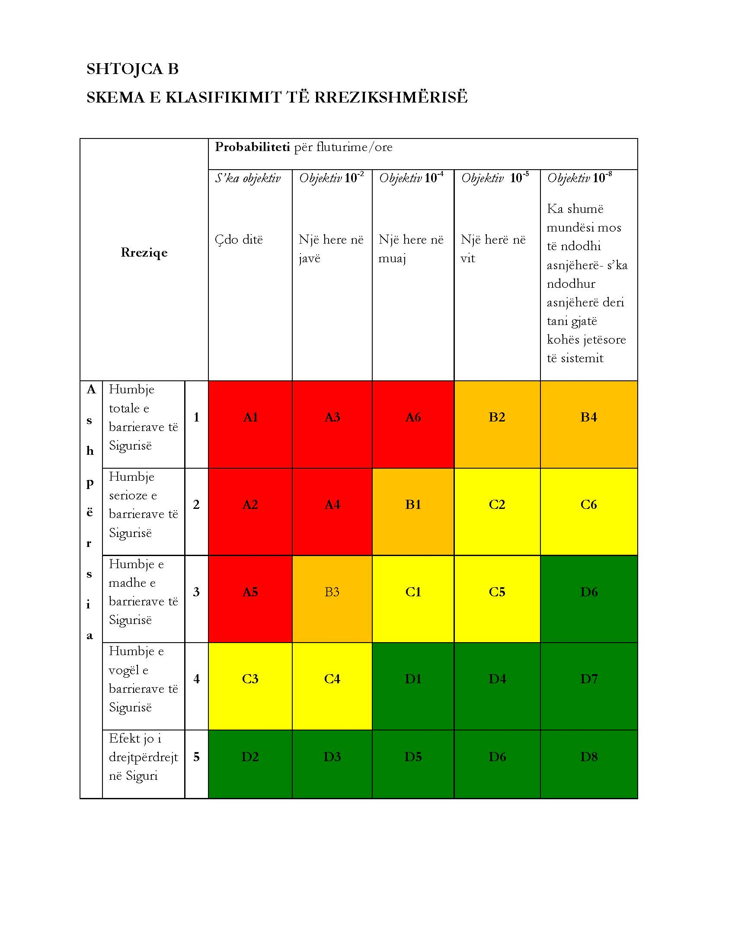

Ndreqje gabimi

Në vendimin e Këshillit të Ministrave nr. 246, datë 19.3.2015, "Për ngarkimin e Gardës së Republikës së Shqipërisë për kryerjen e procedurës së prokurimit për marrjen me qira financiare të automjeteve në dispozicion të disa funksionarëve publikë dhe Kryeministrisë", botuar në Fletoren Zyrtare nr. 44, datë 25 mars 2015, në faqen 1908, lidhja nr.1 zëvendësohet me lidhjen si më poshtë:

Lidhja nr. 1
LISTA
E INSTITUCIONEVE QË DO TË MARRIN ME QIRA FINANCIARE AUTOMJETE
NË DISPOZICION

Nr. | Institucioni (autoritet kontraktor ) | Automjet në dispozicion të funskionarit publik | Automjet në dispozicion të aparatit të institucionit
1 | Presidenca | 2 | -
2 | Kuvendi | 4 | -
3 | Kryeministria | 8 | 14
4 | Ministria e Punëve të Jashtme | 1 | --
5 | Ministria e Mbrojtjes | 1 | -
6 | Ministria e Punëve të Brendshme | 1 | -
7 | Ministria e Integrimit Evropian | 1 | -
8 | Ministria e Financave | 1 | -
9 | Ministria e Transportit dhe Infrastrukturës | 1 | -
10 | Ministria e Zhvillimit Urban | 1 | -
11 | Ministria e Zhvillimit Ekonomik, Turizmit,  Tregtisë dhe Sipërmarrjes | 1 | -
12 | Ministria e Arsimit dhe Sportit | 1 | -
13 | Ministria e Drejtësisë | 1 | -
14 | Ministria e Kulturës | 1 | -
15 | Ministria e Mirëqenies Sociale dhe Rinisë | 1 | -
16 | Ministria e Energjisë dhe Industrisë | 1 | -
17 | Ministria e Bujqësisë, Zhvillimit Rural dhe Administrimit të Ujërave | 1 | -
18 | Ministria e Shëndetësisë | 1 | -
19 | Ministria e Mjedisit | 1 | -
 | Gjithsej | 30 | 14

